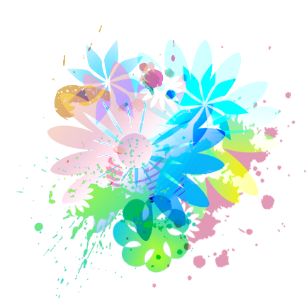
Мама – первое слово,
Главное слово в каждой судьбе.
Мама жизнь подарила,
Мир подарила мне и тебе.

День матери в России отмечается в последнее воскресенье ноября. Нет, наверное, ни одной страны, где бы не отмечался День матери. В России День матери стали отмечать сравнительно недавно. Установленный Указом Президента Российской Федерации Б.Н. Ельцина № 120 «О Дне матери» от 30 января 1998 года, он празднуется в последнее воскресенье ноября, воздавая должное материнскому труду и их бескорыстной жертве ради блага своих детей.
С инициативой учреждения Дня матери выступил Комитет Государственной Думы по делам женщин, семьи и молодежи. Текст Указа очень короток: «В целях повышения социальной значимости материнства постановляю: 1. Установить праздник – День матери и отмечать его в последнее воскресенье ноября. 2. Настоящий Указ вступает в силу со дня его официального опубликования», но благодаря ему российские матери получили свой официальный праздник.
Невозможно поспорить с тем, что этот праздник – праздник вечности. Из поколения в поколение для каждого человека мама – самый главный человек в жизни. Становясь матерью, женщина открывает в себе лучшие качества: доброту, любовь, заботу, терпение и самопожертвование.
Новый праздник – День матери – постепенно входит в российские дома. И это замечательно: сколько бы хороших, добрых слов мы не говорили нашим мамам, сколько бы поводов для этого ни придумали, лишними они не будут. Среди многочисленных праздников, отмечаемых в нашей стране, День матери занимает особое место. Это праздник, к которому никто не может остаться равнодушным.
В этот день хочется сказать слова благодарности всем Матерям, которые дарят детям любовь, добро, нежность и ласку:
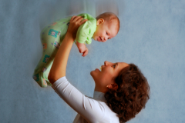
Спасибо вам, родные! И пусть каждой из вас почаще говорят теплые слова ваши любимые дети! Пусть на их лицах светится улыбка и радостные искорки сверкают в глазах, когда вы вместе!

